《Kriging空间分析法及其在地价评估中的应用》

以武汉市住宅地价评估为例，介绍了Kriging空间分析法（变差函数是基本的工具）在地价评估中的应用。

# 补充：

## 1. 半变异函数和协方差函数

半变异函数和协方差函数将邻近事物比远处事物更相似这一假设加以量化。半变异函数和协方差都将统计相关性的强度作为距离函数来测量。

对半变异函数和协方差函数建模的过程将半变异函数或协方差曲线与经验数据拟合。目标是达到最佳拟合，并将对现象的认知纳入模型。之后模型便可用于预测。

在拟合模型时，浏览数据中的方向自相关。基台、变程和块金是模型的重要特征。如果数据中有测量误差，请使用测量值误差模型。跟踪这一链接来了解如何将模型与经验半变异函数拟合。

## 2. 显著性检验（significance test）

显著性检验就是事先对总体（随机变量）的参数或总体分布形式做出一个假设，然后利用样本信息来判断这个假设（备择假设）是否合理，即判断总体的真实情况与原假设是否有显著性差异。或者说，显著性检验要判断样本与我们对总体所做的假设之间的差异是纯属机会变异，还是由我们所做的假设与总体真实情况之间不一致所引起的。 显著性检验是针对我们对总体所做的假设做检验，其原理就是“小概率事件实际不可能性原理”来接受或否定假设。

## 3. 各向同性和各向异性

物理性质可以在不同的方向进行测量。如果各个方向的测量结果是相同的,说明其物理性质与取向无关,就称为各向同性。如果物理性质和取向密切相关，不同取向的测量结果迥异，就称为各向异性。

## 4. 变程、基台值、块金值

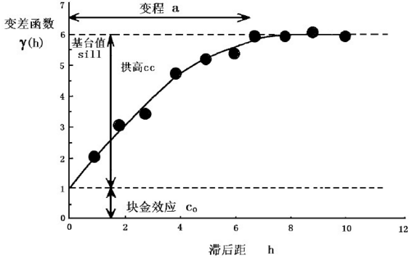

（1）变程(Range)：指区域化变量在空间上具有相关性的范围。在变程范围之内，数据具有相关性；而在变程之外，数据之间互不相关，即在变程以外的观测值不对估计结果产生影响。

（2）块金值(Nugget)：变差函数如果在原点间断，在地质统计学中称为“块金效应”，表现为在很短的距离内有较大的空间变异性，无论 $h$ 多小，两个随机变量都不相关。它可以由测量误差引起，也可以来自矿化现象的微观变异性。在数学上，块金值 $c_{0}$ 相当于变量纯随机性的部分。

块金效应的尺度效应：如果品位完全是典型的随机变量，则不论观测尺度大小，所得到的实验变差函数曲线总是接近于纯块金效应模型。当采样网格过大时，将掩盖小尺度的结构，而将采样尺度内的变化均视为块金常数，这种现象即为块金效应的尺度效应。

（3）基台值(Sill)：代表变量在空间上的总变异性大小。即为变差函数在 $h$ 大于变程时的值，为块金值 $c_{0}$ 和拱高值 $cc$ 之和。拱高为在取得有效数据的尺度上，可观测得到的变异性幅度大小。当块金值等于0时，基台值即为拱高。

地址变量相关性的各向异性：

* 几何各向异性：变差函数在空间各个方向上的变程不同，但基台值不变（即变化程度相等）。这种情况能用一个简单的几何坐标变换将各向异性结构变换为各向同性结构。

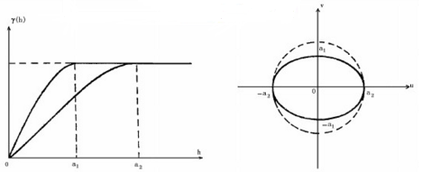

* 带状各向异性：不同方向的变差函数具有不同的基台值，其中变程可以不同，也可以相同。这种情况不能通过坐标的线性变换转化为各向同性，因而结构套合是比较复杂的。

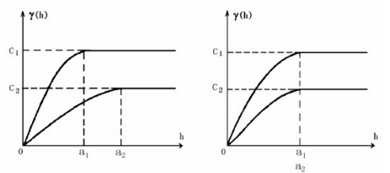

# 1. 选择区域化变量

区域化变量的选择应根据所研究的目的而定。在进行地价评估时，低价可以用来作为区域化变量，它具有随机性和结构性。

# 2. 划分网格

在进行地价评估的实际操作中，采用网格法划分待估区，每个网格用其中心点来代替，每个中心点即为一个待估点。王哥的大小应适当。若间隔太大，则不能反映实际的空间特征变化；若间隔太小，则过多地出现一个样本跨多个网格，不利于样本定位和计算。

在实际地价计算中，由于许多样点在空间位置上非常接近，为了方便计算与提高速度，可将同个网格中的样点进行归并，用平均值代替其原始数据，并将归并后的样点拟合到距离最近的网格点。

# 3. 确定半变异函数

## 3.1 计算半变异函数

根据半变异函数公式，对于不同的h值，都可以计算出相应的半变异函数值，要绘制出半变异函数图。该图反映了随机函数Z(x)与空间分布的结构及空间相关的范围。

$$γ^{*}\left(h\right)=\frac{1}{2N\left(h\right)}\sum_{i=1}^{N\left(h\right)}{{\left[Z\left(x_{i}\right)-Z\left(x_{i}+h\right)\right]}^{2}} i=1,…, N\left(h\right)$$

这里 $N\left(h\right)$ 是以向量h相隔的实验数据对的数据对数目， ${\left[Z\left(x_{i}\right)-Z\left(x_{i}+h\right)\right]}^{2}$ 的算术平方根一半即为一个 $h$ 的变差函数值。

在进行半变异函数计算时， $h$ 的取值应适当。若值太大，会造成计算出的半变异函数结构性不强，不利用模型的拟合；若值太小，优惠增加计算的工作量。在实际地价计算中，网格边长的10~15倍是较为理想的数值。

## 3.2 结构分析

在实际操作中，在二维空间内必须研究3或4个方向的变程才能建立变程的方向图解，继而确定是否存在几何异向性。因此，在计算地价的半变异函数时，应对东-西、南-北、东北-西南、东南-西北等4个方向分别建立半变异函数，确定其是否存在几何异向性。对于大多数各向异性来说，各个方向的变程图近似于一个椭圆，所以在实际计算中，必须先将各向异性转换为各向同性，采用的方法是将变程椭圆转变为以长轴为半径的圆。

3.3 模型拟合

对变异函数的各向异性进行相应的数学变换后，可根据最小二乘法的原理对样点数据进行模型拟合，分别采用多种模型计算出显著校验参数F、R等，通过比较各种模型的相关参数，确定最佳的模型，并计算出其相应的基台值、变程、块金值等参数。

在实际地价计算中，如果不存在空间相关性非常紧密的数据，那么在进行拟合时，不得不选择靠近原点处的变差函数的形状，而不是模仿实验变差函数的形状。

# 4. 计算Kriging方程组

参看《普通kriging插值公式推导》

# 5. 计算基准地价与估计方差

对于每个待估点，都可根据Kriging方程组计算出一组相应的权利系数 ${(λ}_{1},λ_{2},…,λ_{n},)$，进而根据Kriging方程计算待估点地价的估计值及待估点的估计方差。

6.应用实例

武汉市中心城区面积854.90883 ${km}^{2}$，以50m×50m的网格划分城区范围。地价样本来自于武汉市规划国土管理局的统计数据，共取得有效样点2417个，其中武昌1250个，汉口925个，汉阳242个。

武汉的地理环境比较特殊，其中心城区被长江和汉江划分为武昌、汉口和汉阳3个区，武昌为文教中心，汉口为商业中心，汉阳为工业中心。不同的发展中心造成3个区地价水平相差较大。因此，在进行Kriging计算时，对沿江两岸的样点进行计算，不能简单地取其空间距离，而应考虑到空间阻隔因素的影响。本文采取的方法是将3个区各自作为独立的单元，分别计算各区的基准地价值。

下面以武昌为例，建立基于Kriging的基准地价评估模型。

5.1 半变异函数计算及模型拟合

本研究针对4个方向，以h=500m为空间距离，根据半变异函数的计算公式，分别计算得到4个方向的 $γ(h)$，得到4个方向上的半变异函数。

半变异函数的形状反映了随机变量Z(x)空间分布的结构或空间相关的模型，同时还反映出空间相关的范围。由结果图可看出，半变异函数在4个方向上的变化是不相同的，具有相同的基台值，但具有不同的变程，即具有几何异向性。

对于大多数几何异向性来说，各个方向的变程图近似于一个椭圆。该椭圆的意义是，在计算待估点的地价时，将椭圆的中心与待估点重合，只有在该椭圆范围内的样点才对该待估点具有影响度，椭圆范围外的样点都可视为无影响度，即权系数为0.为了便于进行模型拟合，在实际计算中，必须先将各向异性转换成各向同性，采用的方法是将变程椭圆转变为以长轴为半径的圆。先将坐标轴旋转 $ω$，使之平行与椭圆的主轴，再用椭圆的异向性比 $λ(λ>1)$ 乘上坐标 $X_{v}$，将椭圆变换为半径等于椭圆的主变程的圆，最后旋转 $-ω$，恢复坐标系的初始方向。

Kriging方程组计算

基准地价与估计方差计算

地价评估结果：分别计算出武昌、汉口和汉阳的待估点的地价，经过程序处理，绘制出地价等值线图和估计方差图。（结果图比较模糊，不好分析结果）

1. 不是很理解几何各向异性，为什么一定要转换为各向同性？

2. 各向异性转换为各向同性，采用的方法是将变成椭圆转变为以长轴为半径的圆，这个变换过程不是很懂。

3. 整篇论文逻辑结构清晰，多看几遍还是能看懂一些的。但整体而论，还是有些不理解的地方。